Miestne zastupiteľstvo mestskej časti Bratislava-Petržalka

Materiál na rokovanie
miestneho zastupiteľstva
dňa 16.septembra 2020

Materiál číslo: 82/2020

Návrh na dlhodobý prenájom – objektu ŠH Prokofievova pre Gymnastické centrum Bratislava

Predkladateľ: Materiál obsahuje:
Mgr. Petra Vančová 1. Návrh uznesenia
prednostka 2. Dôvodovú správu
3. Žiadosť nájomcu
4. Mapu širších vzťahov
5. Fotodokumentácia
6. Výpis z registra evidencie
občianskych združená 7. Stanoviská komisií

Zodpovedný:
Mgr. Alžbeta Broszová
vedúca referátu
správy miestneho majetku

Spracovateľ:
Mgr. Simona Nagyová
referát správy miestneho majetku
Mgr. Ľudmila Pastorová
vedúca referátu kultúry a športu

Návrh uznesenia

Miestne zastupiteľstvo mestskej časti Bratislava-Petržalka

schvaľuje

ako prípad hodný osobitného zreteľa v zmysle §9a ods.9 písm. c) zákona SNR č. 138/1991 Zb. o majetku obcí v znení neskorších predpisov, prenájom objektu ŠH Prokofievova, postaveného na pozemku registra „C“ KN, parc. č. 3425 o výmere 1 385,70 m² , súpisné číslo 998, zapísaného na LV č. 1748, pre žiadateľa Gymnastické centrum , Wolkrova 47, 851 01 Bratislava za účelom rekonštrukcie, zveľadenia a modernizácie športovej haly a následne jej prevádzkovania od 01.03.2021 do 31.12.2040 za cenu 1,00 €/m²/rok celkovo za 1 385,70 € za podmienky investovania do rekonštrukcie objektu minimálne vo výške 400 000,00 €.

Zmluva o nájme objektu bude podpísaná do 60 dní od schválenia uznesenia v miestnom zastupiteľstve. V prípade, že nájomná zmluva v tejto lehote nebude nájomcom podpísaná, toto uznesenie stratí platnosť.

Dôvodová správa

Žiadateľ: Gymnastické centrum , Wolkrova 47, 851 01 Bratislava

Predmet: nehnuteľnosť – objekt v k.ú. Petržalka, postavený na pozemku parcely registra „C“ KN parc. č. 3425 o výmere 1 385,70 m², súpisné číslo 998, zapísaný na LV č. 1748, vlastník hlavné mesto SR Bratislava. Objekt bol zverený do správy mestskej časti Bratislava-Petržalka protokolom zo dňa 27.01.1993.

Doba nájmu : od 01.03.2021 do 31.12.2040

Výška nájomného : 1,00€/m² celkovo za 1 385,70 € ročne za podmienky investovania do rekonštrukcie minimálne vo výške 400 000,00 € ( takto predstavuje nájomné 21 358/70 €/rok)

Materiál sa predkladá na základe žiadosti žiadateľa o dlhodobý prenájom športovej haly na Prokofievovej ulici zaslanej na Miestny úrad mestskej časti Bratislava -Petržalka žiadateľom Gymnastické centrum, Wolkrova 47, 851 01 Bratislava, IČO 422 543 02 za účelom rekonštrukcie, zveľadenia a modernizácie športovej haly a následne prevádzkovania gymnastického centra ako aj športového vyžitia pre širokú verejnosť, deti predškolského, školského i tínedžerského veku, pre športové kluby všetkých športových odvetví, seniorov, ľudí so zdravotným postihnutím, deti zo sociálne slabých rodín, denné tábory pre deti a mládež. Doterajšie priestory, ktoré občianske združenie využíva na Wolkrovej ulici sú v súčasnosti pre združenie nepostačujúce a nedokážu uspokojiť všetkých záujemcov.

Objekt športovej haly Prokofievova 2 je postavený na pozemku parcely registra „C“ parc.č.3425, súpisné číslo 998, zapísaný na LV č.1748 vlastník hl. mesto SR Bratislava. Objekt bol zverený do správy mestskej časti Bratislava – Petržalka protokolom dňa 27.1.1993. Vlastníkom objektu je hl. mesto SR Bratislava, pozemky pod objektom sú vo vlastníctve hl. mesta, ktoré ich má v správe. Športová plocha predstavuje 951,6 m², plocha športovej haly predstavuje 1 385,70 m². V objekte športovej haly sa nachádzajú veľká a malá telocvičňa, posilňovňa, hygienické zariadenia, šatne, bufet, kancelárie a sklady.
Nájomcom objektu športovej haly bol od roku 1998 Roman Šulák s manželkou.
V roku 2002 nájomca požiadal o odpredaj predmetného objektu, mestská časť Bratislava – Petržalka ako správca objektu požiadala o predchádzajúci súhlas s odpredajom hl. mesto SR Bratislava ako vlastníka objektu. Súhlas zo strany hl. mesta SR Bratislava nebol udelený.
V roku 2007 nájomca opätovne požiadal o odpredaj objektu športovej haly súhlas hl. mesta SR Bratislava opäť nebol udelený.
V roku 2016 nájomca požiadal mestskú časť Bratislava – Petržalka o predĺženie nájmu o 10 rokov. Mestské zastupiteľstvo prijalo návrh na predĺženie doby nájmu na 5 rokov s podmienkou kompletnej opravy strechy. Nájomca tento návrh neprijal z dôvodu nenávratnosti požadovanej investície vzhľadom na dobu nájmu.
Na základe žiadosti nájomcu o predĺženie nájmu miestne zastupiteľstvo dňa 29.05.2018 uznesením č. 495/2018 schválilo ďalší prenájom športovej haly na dobu neurčitú pre žiadateľov Romana Šuláka a manželku Evu Šuláková za účelom ďalšieho prevádzkovania športovej haly.
V roku 2018 bol na rokovanie MZ predložený materiál „Návrh riešenia ďalšieho využitia ŠH Prokofievova“, ktorý obsahoval znalecký posudok vrátane finančnej kalkulácie na potrebnú nevyhnutnú celkovú rekonštrukciu daného objektu, ktorý poslanci uznesením č. 472 zobrali na vedomie a požiadali starostu:
- predložiť návrh na predĺženie nájmu objektu športovej haly na Prokofievovej ulici pre p. Šuláka do 30.07.2019 (splnené uznesením č. 495/2018 – doba neurčitá),
- pripraviť a predložiť súťažné podmienky pre vyhlásenie obchodnej verejnej súťaže pre prenechanie športovej haly Prokofievova do prenájmu s podmienkou preinvestovať 584 000,00 EUR s DPH a zachovať športový účel buď pri ponechaní pôvodných rozmerov alebo rozšírenia športovej haly v zmysle zákona SNR č. 138/1991 Zb. o majetku obcí v znení neskorších predpisov § 9a ods.1 písm. a) s výhradou neprijať víťaznú ponuku,
- pripraviť projekt rekonštrukcie športovej haly Prokofievova, a to pre rekonštrukciu vo vlastnej réžii i v prípade prenájmu, na multifunkčné športové centrum, ktoré bude zahŕňať aj športové plochy v susedstve, s tým, že mestská časť umožní, aby zmena a rozšírenie stavby haly nadobudla rozmery požadované športovými asociáciami pre súťaže zápasov detí a mládeže a pripraviť projekt výstavby novej športovej haly,
- pripraviť alternatívy financovania rekonštrukcie športovej haly v spolupráci s hlavným mestom SR Bratislavou a Bratislavským samosprávnym krajom a rozdeliť ho na jednotlivé etapy,
- zriadiť pracovnú skupinu v zložení: komisia športu a poslanci, ktorí sa chcú zúčastniť, pričom komisia pripraví podklady pre verejnú súťaž a možnosť rozšírenia projektu, aby nadobudla hala rozmery požadované športovými asociáciami pre športové súťaže (splnené okrem časti: podklady pre možnosť rozšírenia projektu),
- predložiť vytipovanie vhodných pozemkov/miest pre umiestnenie novej športovej haly.
Toto Uznesenie je stále v platnosti, v prípade schválenia prenájmu je potrebné ho zrušiť.
V roku 2019 mestská časť pripravila na základe podkladov komisie športu „Návrh podmienok obchodnej súťaže na prenájom ŠH Prokofievova“, s odporúčaním komisie športu zo dňa 14.5.2019 variant „B“, kde sa uvádza že,
- športová hala musí slúžiť doterajšiemu účelu,
- nájomca dá objekt do užívania schopného stavu,
- preinvestuje v rámci rekonštrukcie objektu minimálne 600 000,00 € s DPH, ktoré sa započítajú do nájomného, v závislosti na dĺžke doby nájmu,
- zabezpečí bezplatné využívanie haly 3-5krát v roku na podujatia organizované MČ
- doba nájmu 25 rokov
MR tento návrh nepredložila MZ na prerokovanie.

V marci 2020 bola predložená na MR Koncepcia Športových zariadení Petržalky (ŠZP), ktorej súčasťou bola aj ďalšia správa ŠH Prokofievova pod ŠZP. MR tento návrh nepredložila MZ na prerokovanie.
Dňa 17.5.2020 sa pracovná skupina ŠPORT a komisia športu opakovane uzniesla:
- neodporúča schváliť zámer využitia ŠH Prokofievova pre jeden typ športu, ale zachovanie multi-športovej prevádzky
- odporúča už pripravené súťažné podmienky pre vyhlásenie súťaže s min. investíciou vo výške 600.000,- eur v lehote plnenia max. do 7 rokov od podpísania prenájmu v etapách
- odporúča v súťažných podmienkach určiť nájomcovi rozsah rekonštrukcie, resp. nevyhnutné oblasti (sociálne zariadenia, šatne, strecha, športové plochy.....) a následne pripraviť materiál na predloženie na MZ v sept. 2020 na schválenie pre vyhlásenie súťaže na prenájom na 25 rokov
V kontexte prijatých odporúčaní a celkového skutkového stavu sa uskutočnilo niekoľko stretnutí a návštev ŠH Prokofievova so záverom, že aktuálny technický stav si vyžaduje ďalšie investície (znalcom vyčíslená hodnota na investíciu sa navyšuje akútne o opravu strechu športovej haly (príp. výmenu okien), pre prípravu projektu rekonštrukcie chýba projektová dokumentácia haly, súčasný nájomca p. Eva Šuláková nemôže potrebné investície realizovať, ŠH je len udržiavaná v užívania schopnom stave.
Na základe vyššie uvedených skutočností sa uskutočnilo rokovanie na úrovni starostu mestskej časti s nájomcom p. Evou Šulákovou o ďalšom využívaní športovej haly, kde došlo na základe dohody k záveru:
- ukončiť prenájom športovej haly na Prokofievovej ulici pre Evu Šulákovú k dátumu 31.12.2020 dohodou
- prevziať prevádzku športovej haly na Prokofievovej ulici pod MU mestskej časti Bratislava-Petržalka,
- vykonať jej priebežnú technickú kontrolu a nevyhnutnú obnovu s definovaním rozsahu potrebnej rekonštrukcie pre budúceho nájomcu a vypracovanie projektovej dokumentácie
- prevádzkovať ju (v aktuálnom režime) v najbližšom období (min. dokonca šk. roka 2020/2021)

Na základe spoločných rokovaní referát kultúry a športu
- neodporúča dobu začiatku prenájmu v požadovanom termíne t.j. od 1.3.2021, nakoľko sa jedná o zmenu využitia športovej haly uprostred školského roka, čo výrazne zasiahne aj do súčasnej prevádzky, nakoľko zmluvné vzťahy z jednotlivými nájomcami (športovcami) sa paušálne uzatvárajú na obdobie školského roka
- a odporúča prevádzkovať športovú halu v najbližšom období v aktuálnom režime minimálne do 06/2021, Priebežne vykonať jej technickú kontrolu a nevyhnutnú obnovu s definovaním rozsahu nevyhnutnej rekonštrukcie pre budúceho nájomcu/ ďalšieho zámeru s ŠH Prokofievova

- vzhľadom na znalecký posudok odporúčame investície v minimálnej výške 600.tis. (nemusí byť naraz ale v pláne investícií by mal byť nejaký rozpis koľko kedy a do čoho by sa investovalo)
Vzhľadom k uvedenému navrhujeme tento prenájom posudzovať ako prípad hodný osobitného zreteľa, v zmysle §9a ods. 9 písm. c) zákona SNR č. 138/1991 Zb. o majetku obcí v znení neskorších predpisov.

Materiál bol predmetom rokovania odborných komisií. Stanoviská sú súčasťou materiálu. Miestna rada prerokovala predložený materiál a odporučala ho schváliť.

Zmluva o nájme objektu bude podpísaná do 60 dní od schválenia uznesenia v miestnom zastupiteľstve. V prípade, že nájomná zmluva v tejto lehote nebude nájomcom podpísaná, toto uznesenie stratí platnosť.

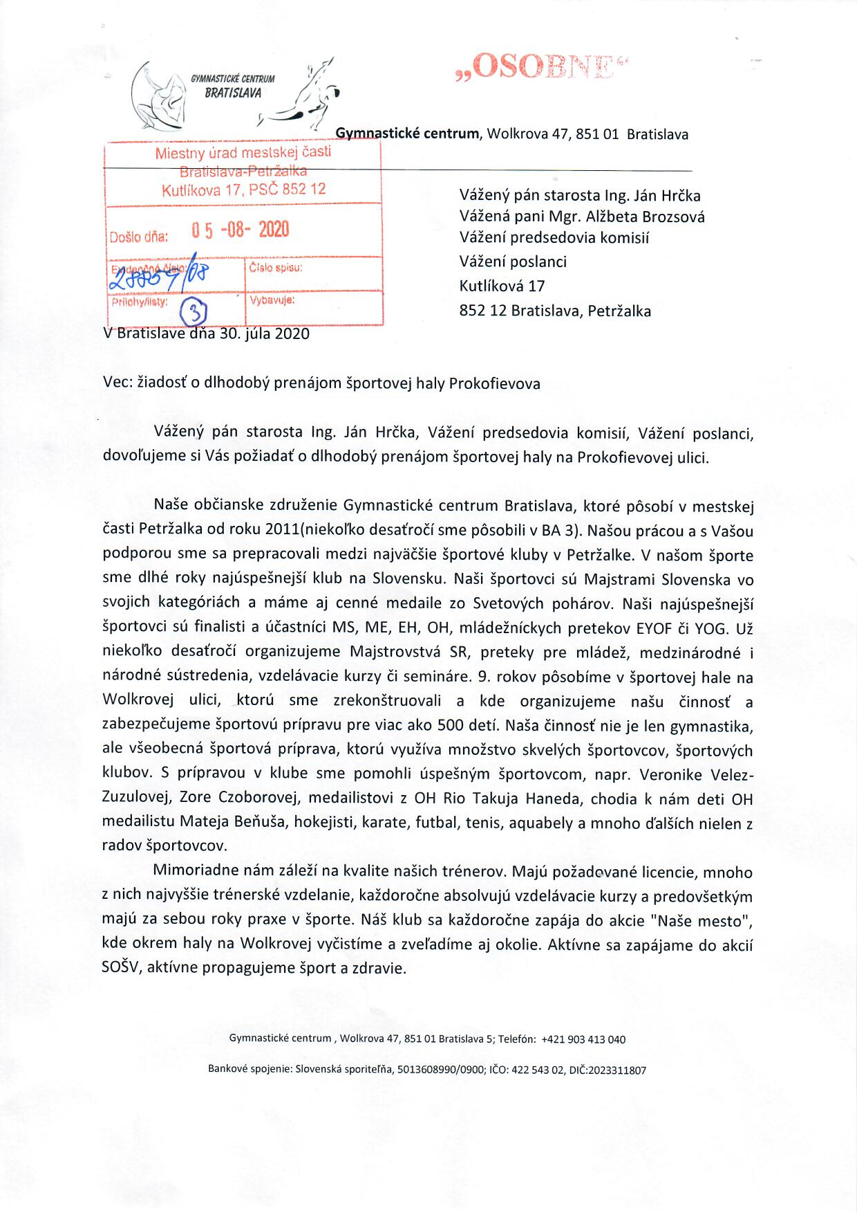
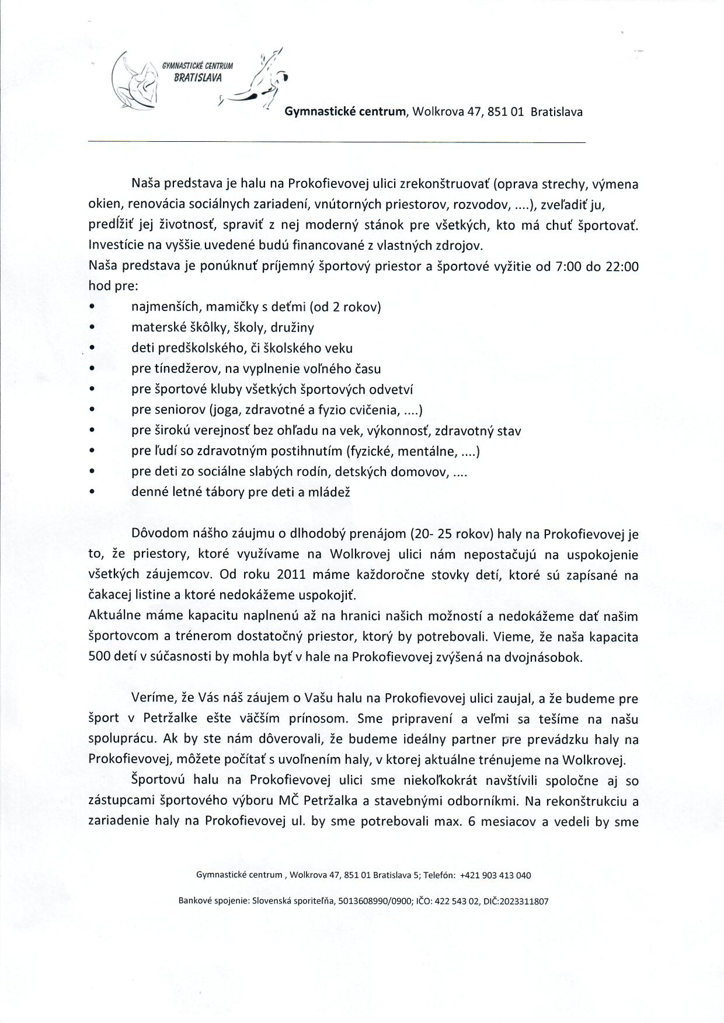

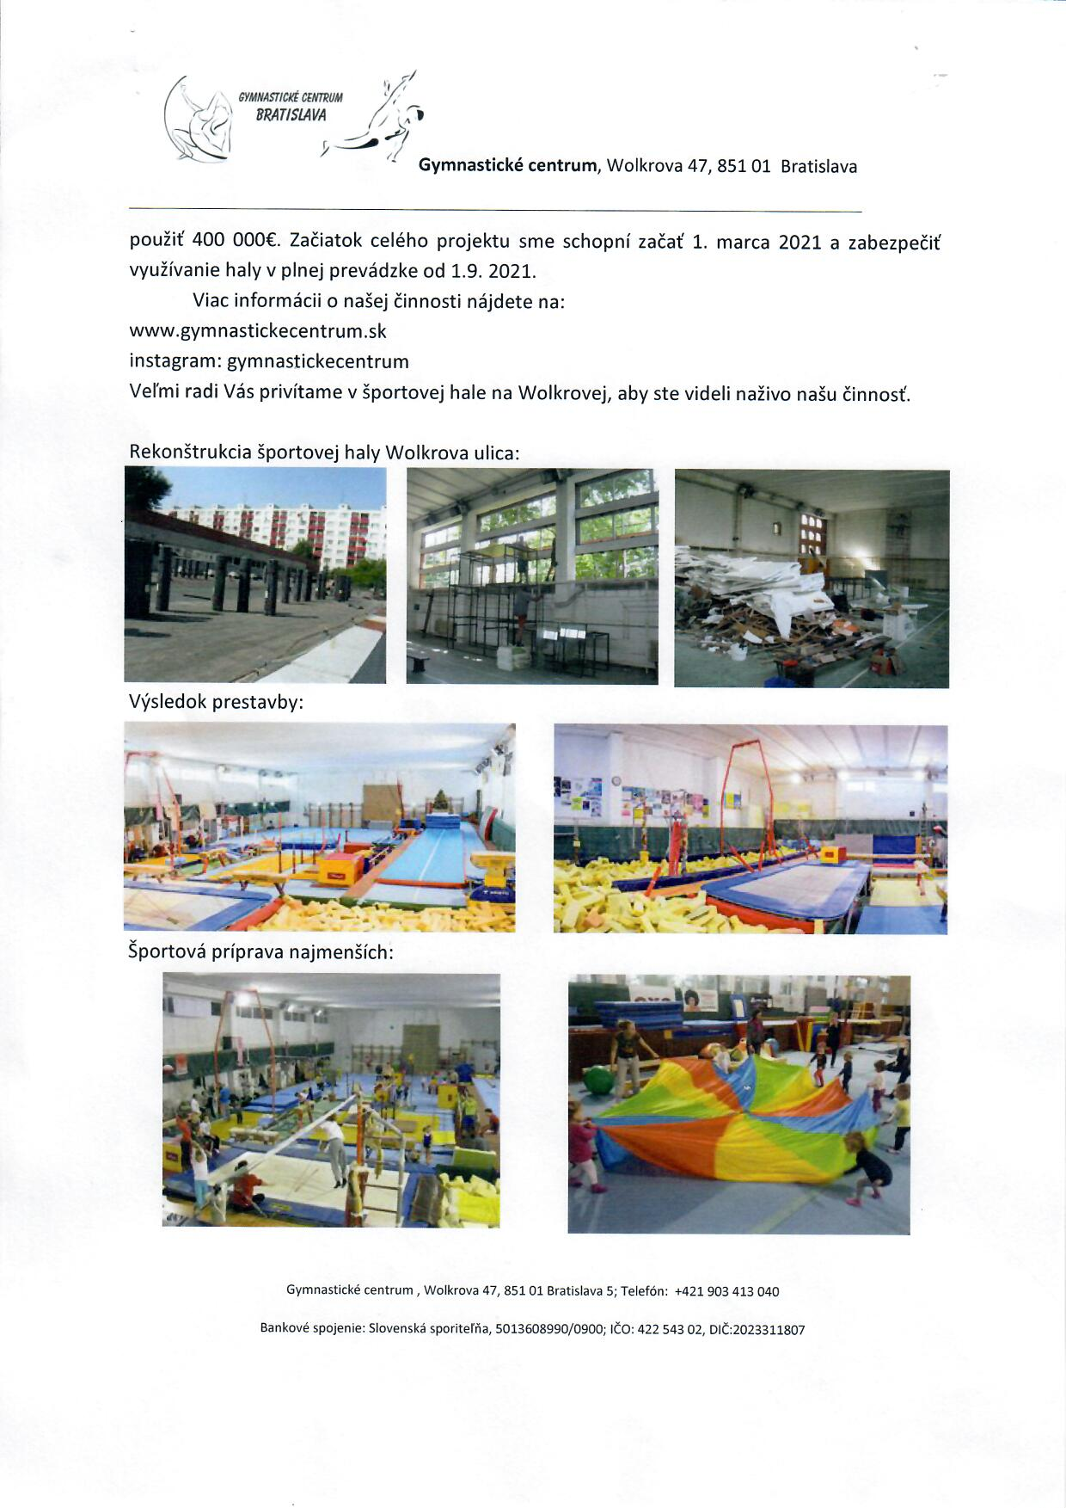
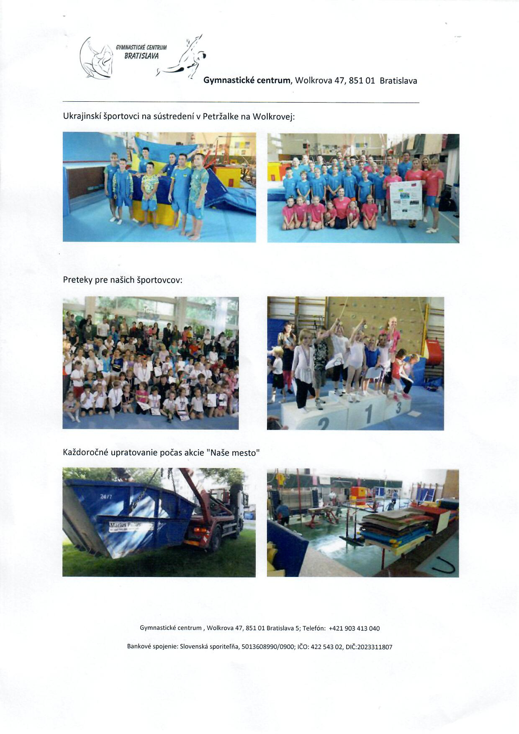
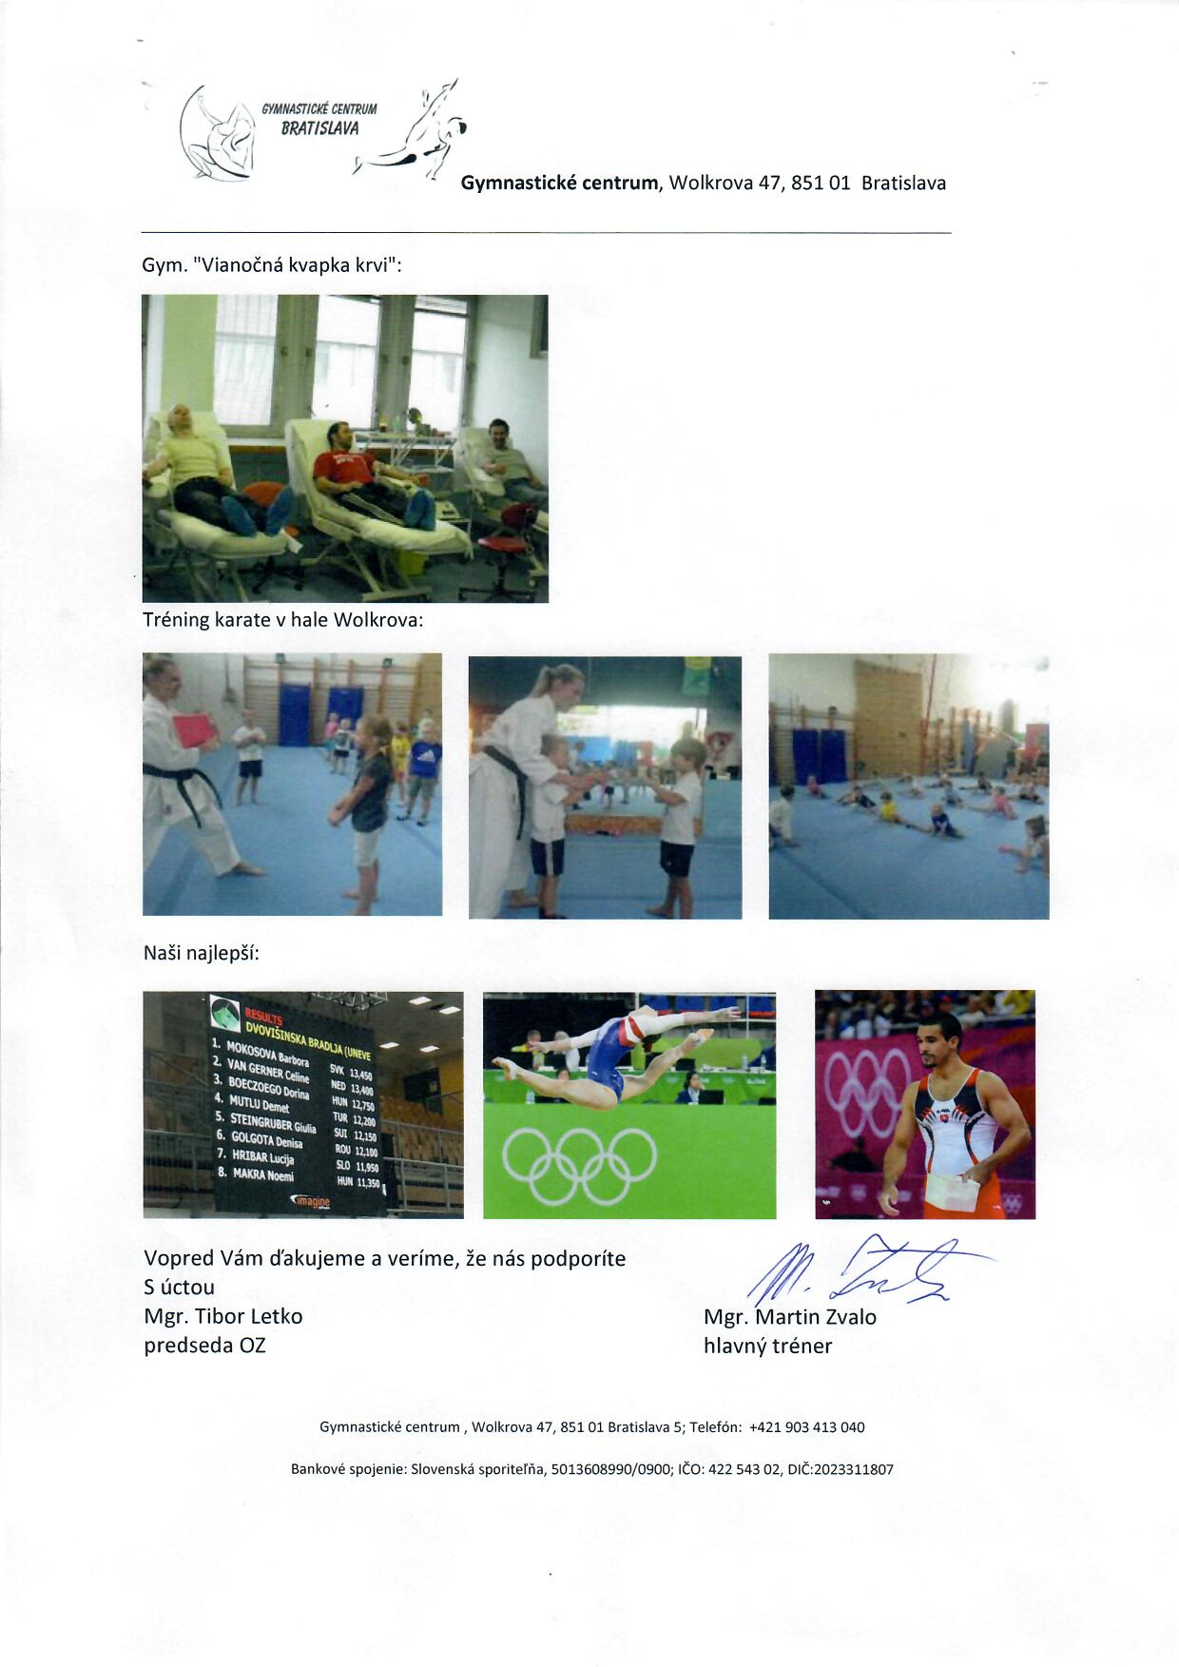

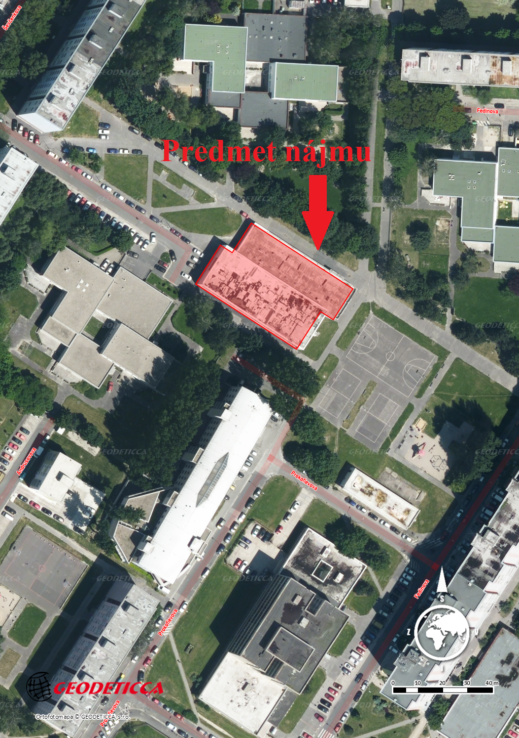

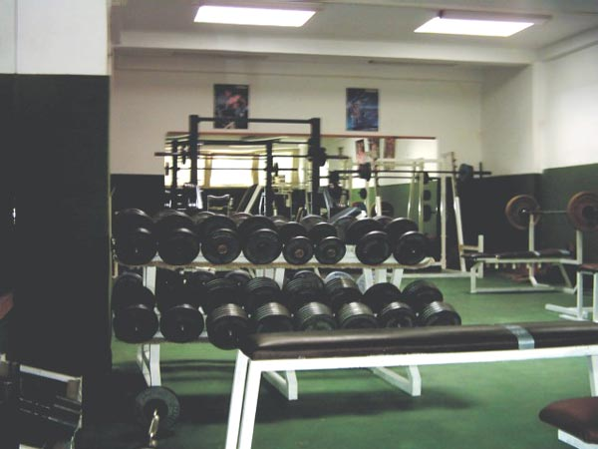

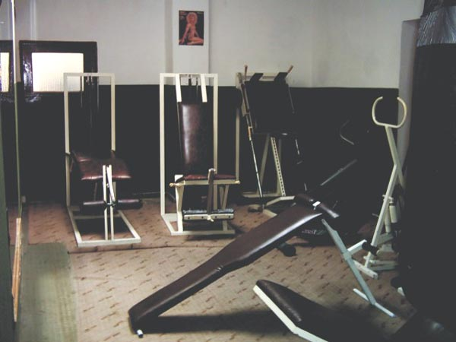

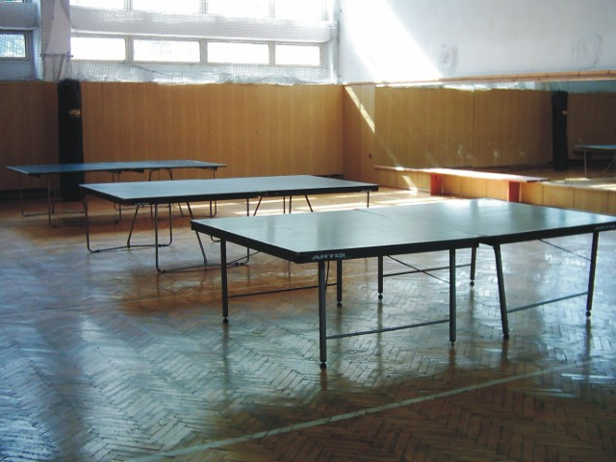

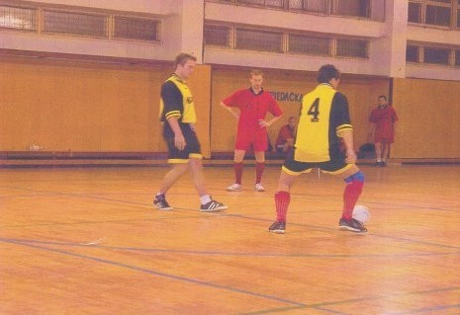

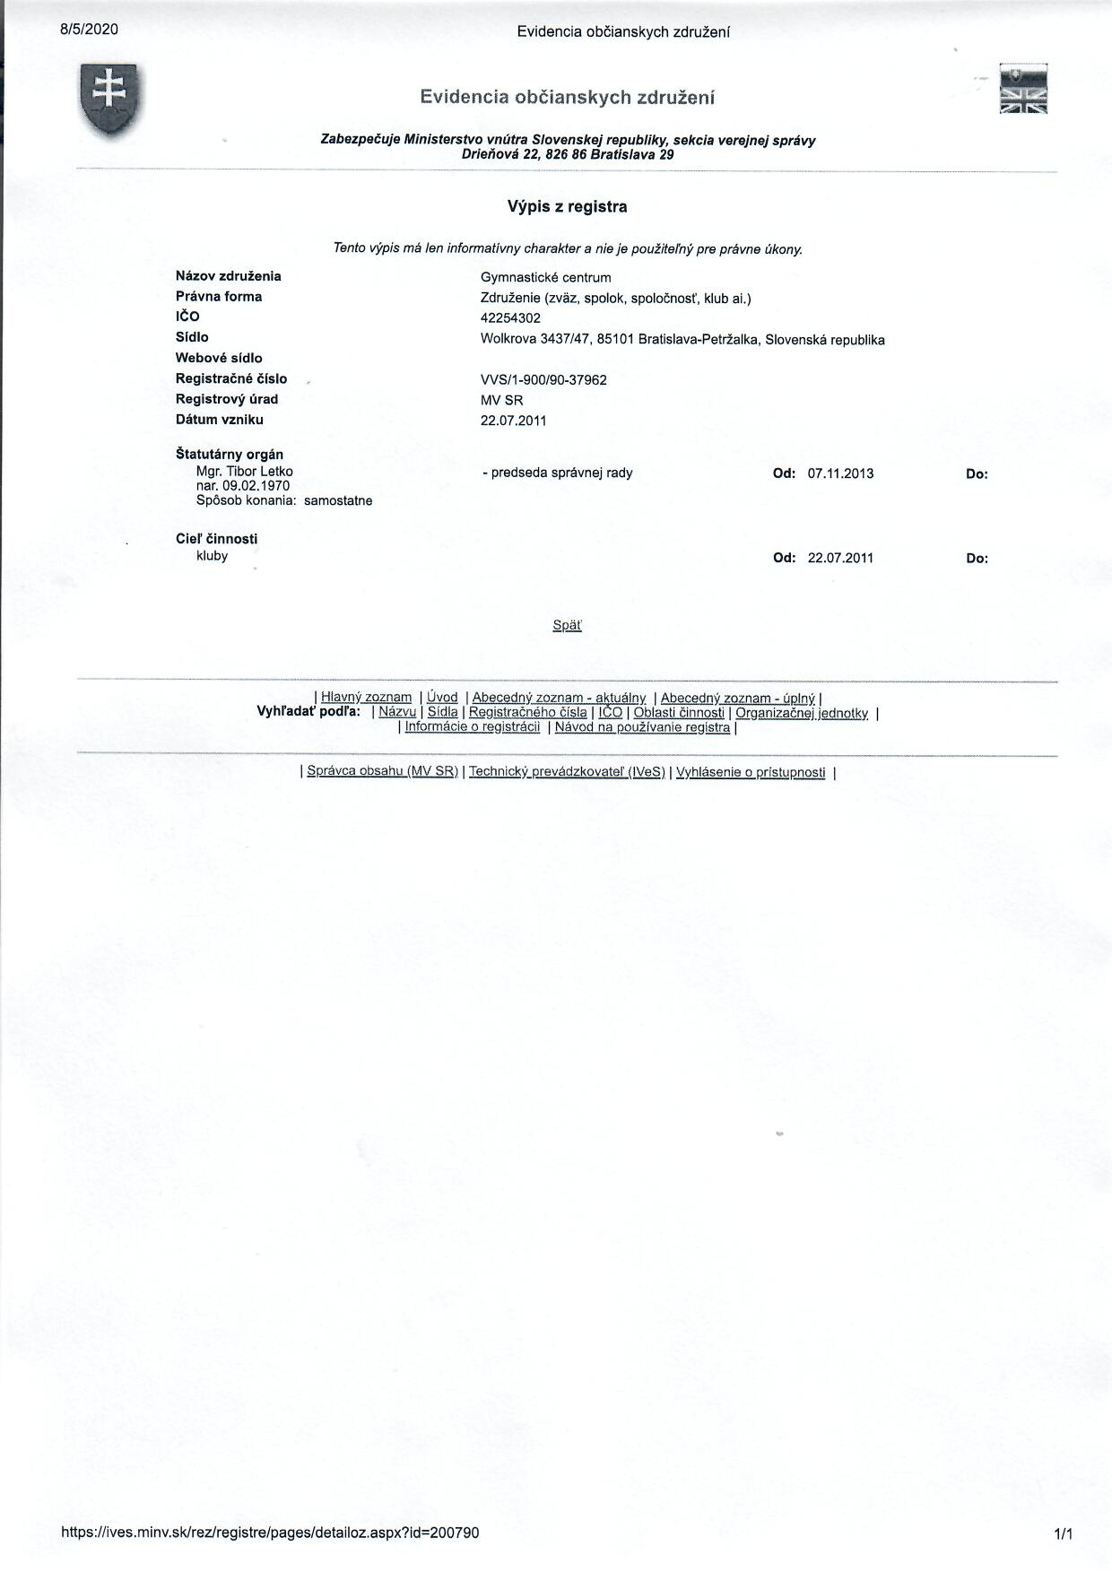

Výpis z uznesenia zo zasadnutia komisie správy majetku a miestnych podnikov konaného dňa 24. 08. 2020
Prítomní: Mgr. Ivan Uhlár, Ing. Pavel Šesták, Mgr. Lena Bočkayová, Ing. Miroslav Behul, PhD., Erich Stračina, JUDr. Henrich Haščák
K bodu 24/ Žiadosť o prenájom objektu športovej haly Prokofievova pre Gymnastické centrum
Materiál uviedla Mgr. Broszová, vedúca RSMM, konštatovala, že sa na mestskú časť opakovane obrátilo Gymnastické centrum o prenájom športovej haly Prokofievova. Podrobne oboznámila s genézou športovej haly. Toho času je hala prenajatá, rokuje sa s nájomcom o ukončení nájmu dohodou k 31.12.2020. V diskusii členovia komisie venovali pozornosť predovšetkým doteraz prijatým uzneseniam, ktoré je v stále v platnosti a týka sa vyhlásenia súťaže. Komisia trvá na pôvodnom uznesení, navrhuje ponúknuť halu do súťaže.
Komisia správy majetku a miestnych podnikov odporúča schváliť predložený materiál
Hlasovanie:
Prítomní : 6
Za : 0
Proti: 6
Zdržal sa: 0
Záver: Uznesenie nebolo schválené

Za správnosť: A. Broszová Bratislava 24. 08. 2020
tajomníčka komisie
Výpis z uznesení zo zasadnutia Komisie kultúry a mládeže zo dňa 24.8.2020

Prítomní: M. Makovníková-Mosná, Ľ. Kačírek, I. Jančoková, M. Kleibl, L. Ovečková, I. Lučanič, M. Kovačič, M. Černý,
Ospravedlnení: M. Vetrák,
Neprítomní: A. Kutlíková, D. Palúchová

K bodu 7/ Návrh na dlhodobý prenájom objektu ŠH Prokofievova - Gymnastické centrum

Uznesenie: Komisia kultúry a mládeže b e r i e n a v e d o m i e Návrh na dlhodobý prenájom objektu ŠH Prokofievova - Gymnastické centrum a o d p o r ú č a miestnemu zastupiteľstvu s c h v á l i ť predložený materiál.

Hlasovanie: Prítomných: 8 Za: 0 Proti: 0 Zdržal sa: 8
Záver: Uznesenie nebolo schválené.

V Bratislave, 24.8.2020

Zapísala: Ľudmila Pastorová, tajomníčka komisie
Schválila: Miroslava Makovníková Mosná, v.r., predsedníčka komisie

Výpis z uznesení zo zasadnutia komisie športu konanej dňa 3.9.2020
K bodu 11.) Návrh na dlhodobý prenájom športová hala Prokofievova pre Gymnastické centrum
Rozprava: materiál uviedla A. Broszová, vedúca ref. správy miestneho majetku. Členovia v diskusii navrhli vzhľadom na dlhotrvajúce rokovania o budúcnosti tohto objektu zrušiť predchádzajúce uznesenia k tejto problematike a v zmysle uznesenia Pracovnej skupiny k športovej hale Prokofievova vyhlásiť v čo najkratšom čase sútaž a výberové konanie na prenájom objektu športovej haly na Prokofievovej ul. č. 2.
Uznesenie: členovia komisie športu odporúčajú Miestnemu zastupiteľstvu mestskej časti Bratislava Petržalka schváliť ako prípad hodný osobitného zreteľa v zmysle §9a ods.9 písm. c) zákona SNR č. 138/1991 Zb. o majetku obcí v znení neskorších predpisov, prenájom objektu ŠH Prokofievova, postaveného na pozemku registra „C“ KN, parc. č. 3425 o výmere 1 385,70 m² , súpisné číslo 998, zapísaného na LV č. 1748, pre žiadateľa Gymnastické centrum , Wolkrova 47, 851 01 Bratislava za účelom rekonštrukcie, zveľadenia a modernizácie športovej haly a následne jej prevádzkovania od 01.03.2021 do 31.12.2040 za cenu 1,00 €/m²/rok celkovo za 1 385,70 € za podmienky investovania do rekonštrukcie objektu minimálne vo výške 400 000,00 €.

Hlasovanie: J. Fischer, S. Horínek, R. Vančo, M. Dragun, P. Hochschorner
Prítomných: 5
Za: 0
Proti: 5
Zdržal: 0
Záver: uznesenie bolo odmietnuté
Jozef Fischer v.r.
predseda športovej komisie

Za správnosť: Schnürmacher
V Bratislave 3.9.2020

Výpis uznesenia finančnej komisie
Žiadosť o prenájom objektu športovej haly Prokofievova pre Gymnastické centrum
Za: 0
Proti: 5
Zdržal: 0
Finančná komisia odporúča miestnemu zastupiteľstvu neschváliť predložený materiál

Komisia | Schválený materiál | Neschválený materiál | Poznámky komisie
Komisia správy majetku a miestnych podnikov | - | neschválený | ⁻
Finančná komisia | - | neschválený | -
Komisia športu | - | neschválený | -
Komisia kultúry a mládeže | - | neschválený | -

